PYMAN

Presentado por:

Santiago Cardona Arboleda

Edier David Martínez Espejo

Luisa Fernanda Vásquez

Sebastián Cartagena Higuita

Carlos Andres Heredia Valoyes

Beldrian Palacios Quintero

Docente:

Daniel Agudelo

Programa:

Ingeniería En Software

Institución universitaria Tecnológico de Antioquia.

Medellín, Antioquia.

2022

Contenido

PYMAN 3

Descripción del proyecto 3

Objetivos 4

Objetivo general del proyecto 4

Objetivos específicos del proyecto 4

Bases para el proyecto 5

Alcance del proyecto 5

Tecnologías por utilizar 5

Planeación de actividades en tablero Scrum 5

Colaboradores y Roles del equipo 6

Repositorio: 7

Arquitectura 8

Arquitectura base 8

Investigaciones: 8

Planeación 9

Planeación prevista por Sprints 9

Repositorio y conexiones externas del proyecto 9

# PYMAN

### Descripción del proyecto

Se busca el desarrollo de un producto web que proporcione consultorías de salud personalizadas automáticas, este ha de recibir una descripción de síntomas proporcionada por el usuario, para después brindar un pre-diagnóstico y recomendaciones a este.

Para esto el grupo de proyecto se centrará en diseñar un sistema que sirva de plataforma para dicha gestión y que, además ofrezca la posibilidad de aumentar los servicios y escalabilidad del sistema, añadiendo un sistema de seguimiento de cada uno de los usuarios y de esta manera tener un historial de consultas.

Con este sistema se busca el desarrollo de una infraestructura de tal forma que esta sea capaz de trabajar de forma autónoma y eficaz. Además, el usuario podrá recibir un seguimiento con recomendaciones periódicas.

# Objetivos

### Objetivo general del proyecto

* Desarrollar un aplicativo web que, mediante un pre-diagnóstico realizado por el mismo y redes neuronales, brinde recomendaciones al usuario que busquen mejorar su estado de salud.

### Objetivos específicos del proyecto

* Analizar las necesidades del usuario final.
* Desarrollar e implementar una red neuronal de procesamiento de texto natural enfocada en la detección de síntomas.
* Desarrollo de un aplicativo web que proporcione una interfaz en la que el usuario pueda describir sus síntomas e interactuar de manera precisa con el sistema.

# Bases para el proyecto

### Alcance del proyecto

* Desarrollo de las funcionalidades principales propuestas para el sistema.
* Desarrollar y confirmar un entendimiento común del proyecto entre cliente y equipo.
* Se prevén una estimación de desarrollo de 4 meses para el proyecto
* Mejorar la precisión en las valoraciones sobre las consultorías de salud.

### Tecnologías por utilizar

* ReactJS Front End para módulos principales
* DJango(Python) Front End para módulos adicionales
* Python Flask(API) BackEnd API
* Python Natural Language Processing NN
* PostgreSQL Non Relational DB
* Azure DevOps Herramientas para despliegues

Módulos principales

### Planeación de actividades en tablero Scrum

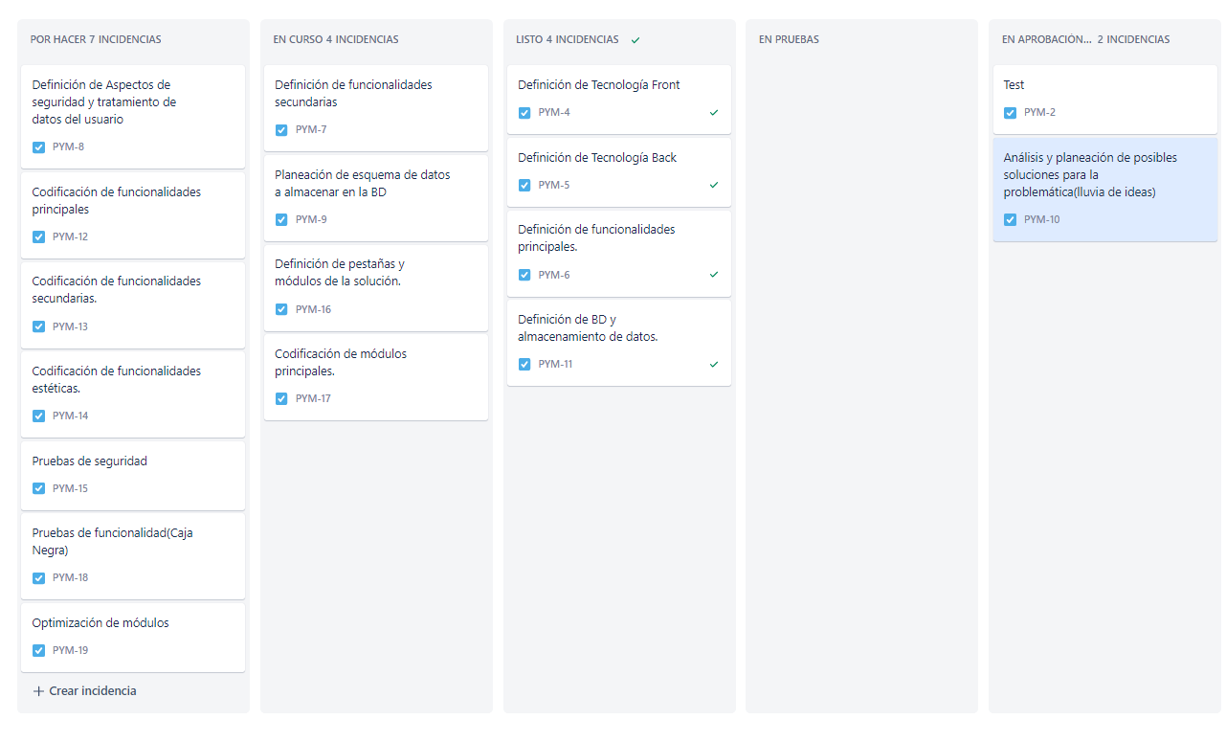

### Colaboradores y Roles del equipo

Product Owner Santiago Cardona Arboleda

Scrum Master Edier David Martínez Espejo

Developer & DB Specialist Luisa Fernanda Vásquez

Developer Sebastián Cartagena Higuita

Developer Carlos Andres Heredia Valoyes

Developer Beldrian Palacios Quintero

### Repositorio:

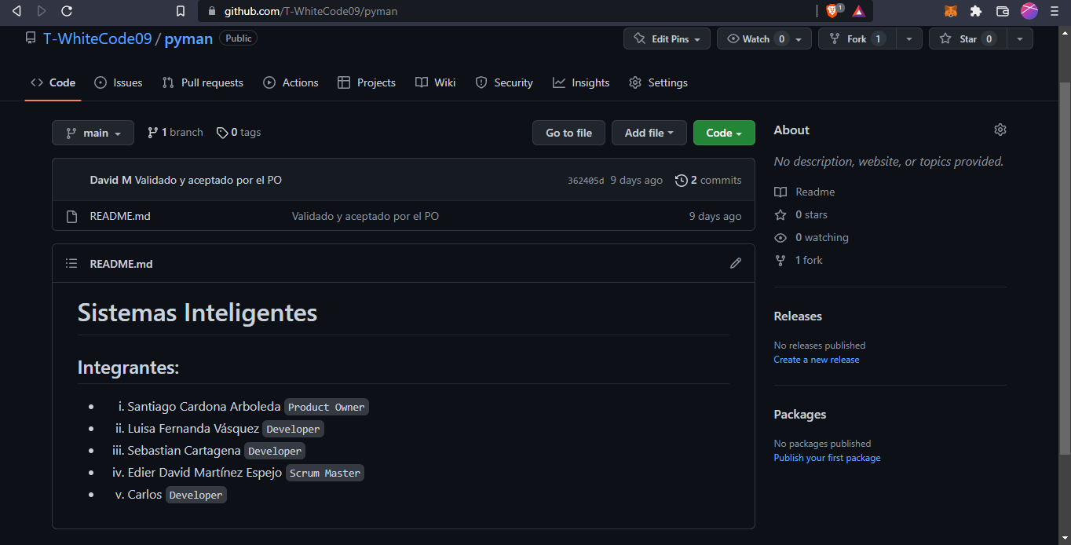

Link: <https://github.com/T-WhiteCode09/pyman>

# Arquitectura

### Arquitectura base

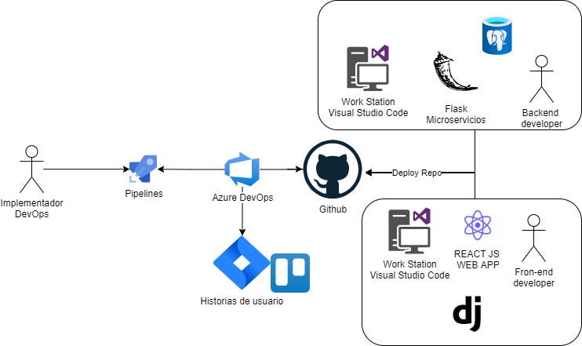

### Investigaciones:



[React + Django Integration Tutorial | Hello World App](https://www.youtube.com/watch?v=F9o4GSkSo40)

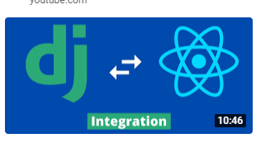

[Django + React JS - How To Integrate React Into Your Django Project](https://www.youtube.com/watch?v=FhkqMHxchZ8)



[Add react to Django | Integrate Django with React | DJANGO + REACT integration Tutorial |](https://www.youtube.com/watch?v=w8SQ8beafiQ)

# Planeación

### Planeación prevista por Sprints

* Entrega Sprint 1(25 de agosto)
* Se definen los aspectos principales del proyecto y se documentan los mismos.
* Se definen los aspectos técnicos generales del proyecto.
* Se definen y crean los repositorios, tableros y recursos utilizados para la fase de planeación.
* Se presenta la documentación del proyecto.
* Se realizan los cambios pertinentes en base a la retroalimentación del sprint.
* Entrega Sprint 2
* Se realiza la codificación de la infraestructura del proyecto, almacenamiento de datos y conexiones de este.
* Se definen e implementan modelos y/o esquemas de datos.
* Se codifica el maquetado estético del aplicativo, dejando únicamente una vista general de sus módulos
* Se finaliza la definición de módulos y pestañas del proyecto.
* Se inicia la codificación de las funcionalidades clave definidas.
* Se presentan los fundamentos del proyecto y la base para sus funcionalidades clave.
* Se realizan los cambios pertinentes en base a la retroalimentación del sprint.
* Entrega Sprint 3
* Se codifica la red neuronal que ha de ser usada para el desarrollo de este.
* Se coordina el entrenamiento de la red y su afinación.
* Se presentan avances en la estética y funcionalidad del proyecto.
* Se realizan los cambios pertinentes en base a la retroalimentación del sprint.
* Entrega Sprint 4
* Se realiza refinamiento de generalidades.
* Se presenta una versión refinada y parcialmente entrenada del modelo de la red neuronal.
* Se presenta una versión parcial del sistema y sus funcionalidades principales.
* Se realizan los cambios pertinentes en base a la retroalimentación del sprint.

### Repositorio y conexiones externas del proyecto

* GitHub: /T-WhiteCode09/pyman
* Tablero Jira: pyman.atlassian.net/jira/software/projects/PYM/boards/1
* JamBoard:jamboard.google.com/d/1TZ9rjyY9c7kwLsyQx_uN0eEdrlGzFzjT9fBV6pA1WaE/edit?usp=sharing
* Comunicación interna: https://chat.whatsapp.com/IErSs8GPJTyLq9HF8Copf4